**Технічне завдання.**

**Модернізація вивісок в трьох магазинах Водафон в м.Ужгород**:

1. Пл.Корятовича, 8/1 - заміна вивіски
2. Вул.Фединця, 47 - модернізація існуючої
3. Вул. Марії Заньковецької, 70 – виготовлення додаткової легкоз’ємної таблички

**Загальний опис робіт:**

1. Виготовлення вивіски або елементів вивісок, виготовлення кріплень, доставка, монтаж/демонтаж, перевозка, підключення на об’єкті **орієнтовно до** 20.12.2022 (дата може змінитись).
2. Проектування, візуалізація і попереднє погодження з Водафон.
3. Виїзд на об’єкт для первинних замірів.
4. Гарантійний термін на вироби не менше 1 року.

**Детально по кожному окремому магазину.**

**Магазин на пл. Корятовича, 8/1**

1. Демонтаж старої вивіски і лайтбокса та перевезення їх на склад ВФ Ритейл в Мартусівці, Бориспільский р-он.
2. Проектування та виготовлення нової вивіски і елементів кріплення до фасаду згідно візуалізації в паспорті вивіски.
3. Додатковий надпис білим аракалом на склі над входом – «Мережа магазинів техніки»

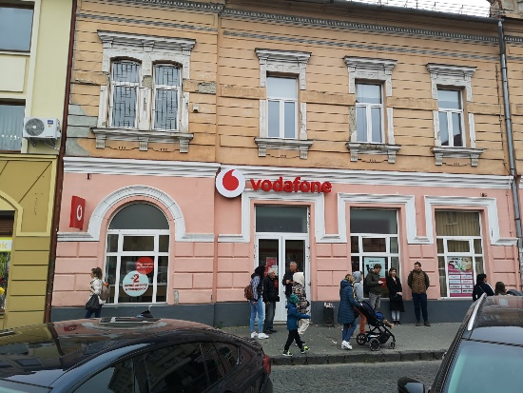 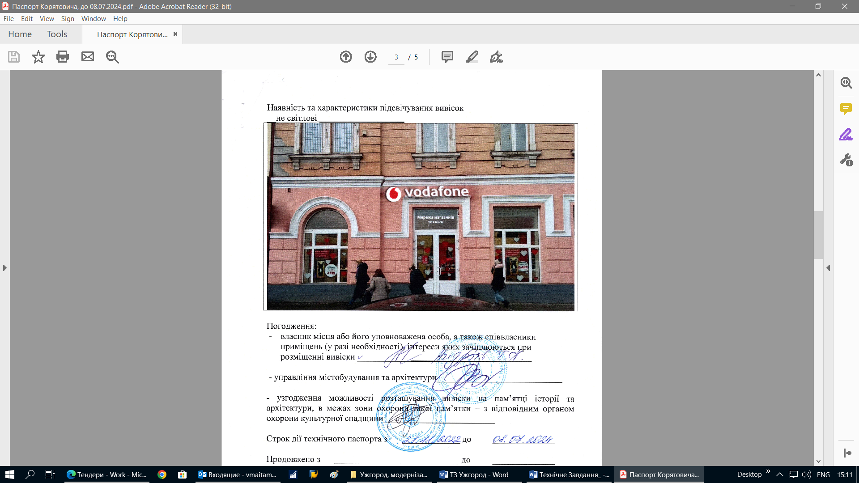

**Магазин по вул.Фединця, 47**

1. Модернізація. Заміна на літери білого кольору – виготовлення нових (разом з світлодіодами), демонтаж старих (червоного кольору), монтаж нових. Не демонтуючи саму вивіску! Лого залишається існуюче!
2. Проектування надпису «Мережа магазинів техніки», виготовлення літер без підсвітки, монтаж на вивіску згідно візуалізації в паспорті вивіски (під надпис Vodafone).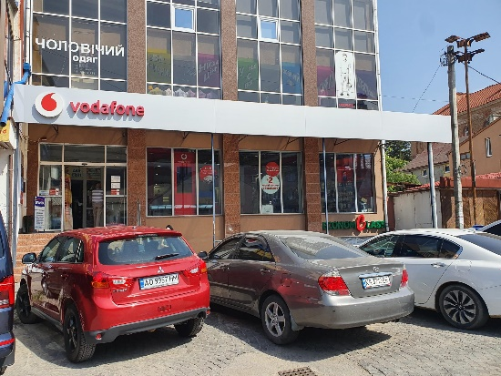 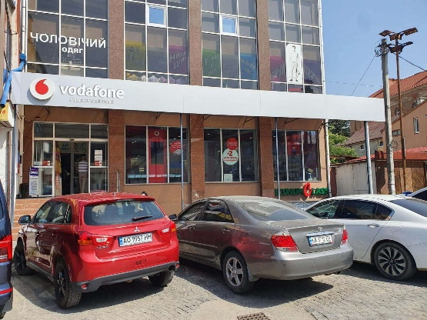

**Магазин по вул. Марії Заньковецької, 70**

1. Проектування і виготовлення додаткової легкоз’ємної таблички з надписом «Мережа магазинів техніки» з літерами білого кольору». Щоб можна було легко повісити на каркас вивіски над входом і легко зняти.

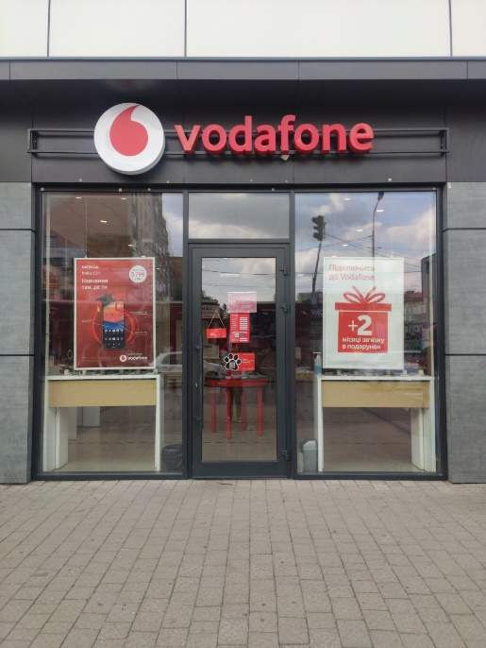 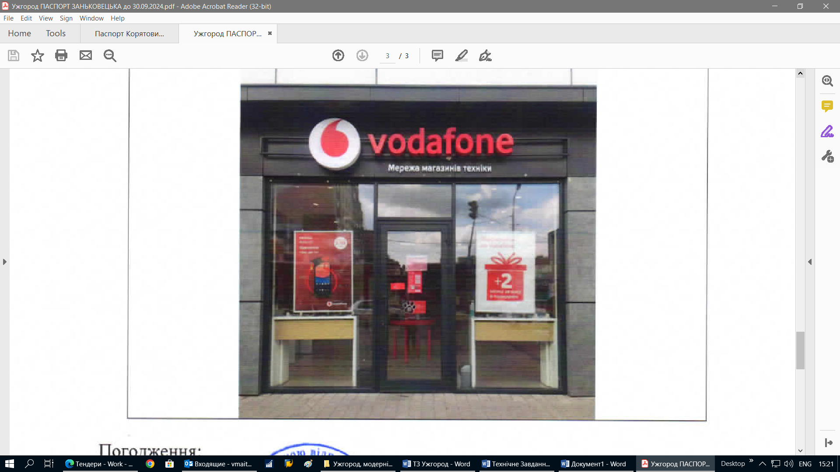

**До тендеру додається файл с загальними вимогами до вивісок Водафон.**



**Перевага надається пропозиції, що включає можливість 100% післясплати.**

1. **Електронна адреса для зв’язку:** [kpbud@vodafone.ua](mailto:kpbud@vodafone.ua)

в копію обов'язковоvmaitamal@vodafone.ua

1. **Свою цінову пропозицію висилаєте на електронну пошту, заповніть таблицю нижче:**

**Буде оцінюватись загальна пропозиція по трьом об’єктам одночасно!**

**Прохання врахувати це при формуванні логістики!**

|  |  |  |  |  |  |  |  |
| --- | --- | --- | --- | --- | --- | --- | --- |
| **№ п/п** | **Вид робіт** | **Підрядник**(назва компанії) | **Телефон,контактна особа**(ПІП) | **сума КП з ПДВ**(з урахуванням матеріалів) | **передоплата** | **Кількість календарних днів на роботи** | **Примітки**(тов,ФОП №гр) |
| 1. | Корятовича, 8/1 |  |  |  |  |  |  |
| 2. | Модернізація вивіски по Фединця, 47 та додаткова табличка по Марії Заньковецької, 70 (поєднуємо) |  |  |  |  |  |  |
|  | Загальна сума пропозиції |  |  |  |  |  |  |

**Всі питання ТІЛЬКИ через електронну пошту**

**Дата подачі заявки до 12:00 28.11.2022 р.**